**Ingeniería de Requisitos**

2022

**Practica 1:**

**Modelando Requisitos**

**David Piñuel Bosque**

Índice

**Describir casos de uso** **3**

**Diagramas de casos de uso** **8**

**Elección Herramienta CASE** **12**

Tabla 1: Caso de uso 1 3

Tabla 2: Caso de uso 2 4

Tabla 3: Caso de uso 3 4

Tabla 4: Caso de uso 4 5

Tabla 5: Caso de uso 5 5

Tabla 6: Caso de uso 6 6

Tabla 7: Caso de uso 7 6

Tabla 8: Caso de uso 8 7

Ilustración 1: Diagrama caso de uso 1 - Inicio de sesión 8

Ilustración 2: Diagrama caso de uso 2 - Inicio 8

Ilustración 3: Diagrama caso de uso 3 - Búsqueda de un video 9

Ilustración 4: Diagrama caso de uso 4 - Reproducir un video 9

Ilustración 5: Diagrama caso de uso 5 – Registro 10

Ilustración 6: Diagrama caso de uso 6 - Mostrar directos 10

Ilustración 7: Diagrama caso de uso 7 - Cerrar sesión 11

Ilustración 8: Diagramas caso de uso 8 - Recibir notificaciones 11

Ilustración 9: Herramienta CASE - Visual Paradign for UML 10.0 12

**Describir casos de uso**

1. Descripción del comportamiento de los casos de uso identificados. Se deben describir cómo mínimo 8 casos de uso utilizando la plantilla propuesta en el anexo I o con la ayuda de cualquier herramienta CASE.

Tabla 1: Caso de uso 1

|  |  |
| --- | --- |
| **Caso de uso 1** | **Iniciar Sesión** |
| **Descripción** | * Establece conexión con la base de datos y se conecta mediante su identificación. |
| **Actores** | * Cliente. * Servidor. |
| **Precondiciones** | * Disponer de identificación. |
| **Postcondiciones** | * Cargar perfil. |
| **Escenario principal** | 1. El usuario debe introducir el correo. 2. El usuario debe introducir la contraseña. 3. El usuario debe darle clic en el botón iniciar sesión. 4. Cargar el perfil del usuario. |
| **Excepciones** | 1. Si el usuario no introduce correctamente el correo.   1. El sistema cancela el inicio de sesión  6. Si el usuario no introduce correctamente la contraseña.  1. El sistema cancela el inicio de sesión. |
| **Comentarios** | Ningún comentario |

Tabla 2: Caso de uso 2

|  |  |
| --- | --- |
| **Caso de uso 2** | **Inicio** |
| **Descripción** | * Al darle clic en inicio se deberá mostrar el catalogo |
| **Actores** | * Sistema. * Cliente. * Empleado. |
| **Precondiciones** | * Acceder a la página web |
| **Postcondiciones** | * Mostrar el catalogo |
| **Escenario principal** | 1. El usuario deberá darle clic en el botón del menú izquierdo.  2. El usuario deberá darle clic en el botón inicio.  3. El sistema cargará el catálogo. |
| **Excepciones** | 1. El usuario debe de cargar la página web |
| **Comentarios** | Ningún comentario |

Tabla 3: Caso de uso 3

|  |  |
| --- | --- |
| **Caso de uso 3** | **Buscar un video** |
| **Descripción** | * En la barra de búsqueda al escribir un nombre deberá buscar en la base de datos un video con ese nombre. |
| **Actores** | * Servidor. * Cliente. |
| **Precondiciones** | * Saber que palabras introducir. |
| **Postcondiciones** | * Mostrar los resultados de la búsqueda. |
| **Escenario principal** | 1. Escribir un nombre de video en la barra de búsqueda.  2. Darle clic en el botón de buscar. |
| **Excepciones** | 1. Si no le das clic en el botón de buscar no buscará. |
| **Comentarios** | Ningún comentario |

Tabla 4: Caso de uso 4

|  |  |
| --- | --- |
| **Caso de uso 4** | **Reproducir un video** |
| **Descripción** | * Reproducirá un video al darle clic en él. |
| **Actores** | * Servidor. * Cliente. * Empleado. |
| **Precondiciones** | * Buscar un video a reproducir. |
| **Postcondiciones** | * Mostrar la reproducción del video. |
| **Escenario principal** | 1. Mostrar catálogo.  2. Clicar en un video.  3. Ir al enlace del video.  4. Cargar el video y visualizarlo. |
| **Excepciones** | - |
| **Comentarios** | Ningún comentario |

Tabla 5: Caso de uso 5

|  |  |
| --- | --- |
| **Caso de uso 5** | **Registro** |
| **Descripción** | * Crear un usuario para dar acceso a un cliente mediante un formulario y se registra mediante la introducción de sus datos en el servidor y el acceso a la página web. |
| **Actores** | * Servidor. * Cliente. |
| **Precondiciones** | * Tener acceso a la página web. |
| **Postcondiciones** | * Registro para iniciar sesión. |
| **Escenario principal** | 1. Dar clic en el botón Registrar.  2. Introducir los datos.  3. Validar los datos en el servidor.  4. Creación del usuario. |
| **Excepciones** | 1. No introducir correctamente los datos 2. El sistema cancelará el registro |
| **Comentarios** | Ningún comentario |

Tabla 6: Caso de uso 6

|  |  |
| --- | --- |
| **Caso de uso 6** | **Mostrar directos** |
| **Descripción** | * Mostrar los directos de los usuarios que estén en línea realizando un directo. |
| **Actores** | * Servidor. * Usuarios. * Cliente. |
| **Precondiciones** | * Estar conectado a una cuenta o haber iniciado sesión. |
| **Postcondiciones** | * Cargar la sección y mostrar los usuarios con sus directos. |
| **Escenario principal** | 1. Iniciar sesión.  2. Ir a la sección directos.  3. Seleccionar directo. |
| **Excepciones** | 1. Si no se ha iniciado sesión no se podrá acceder a ellos. |
| **Comentarios** | Ningún comentario |

Tabla 7: Caso de uso 7

|  |  |
| --- | --- |
| **Caso de uso 7** | **Cerrar sesión** |
| **Descripción** | * Establecer una desconexión del servicio y quitar la cuenta en línea. |
| **Actores** | * Servicio. * Cliente. |
| **Precondiciones** | * Estar conectado o haber iniciado sesión. |
| **Postcondiciones** | * Cerrar la cuenta o desconectarse de ella. |
| **Escenario principal** | 1. Ir a la sección de tu perfil.  2. Mostrar menú de perfil.  3. Clic en el botón de cerrar sesión. |
| **Excepciones** | 1. Si no estabas conectado o iniciado sesión no podrá acceder a ese menú ni a esa opción. |
| **Comentarios** | Ningún comentario |

Tabla 8: Caso de uso 8

|  |  |
| --- | --- |
| **Caso de uso 8** | **Recibir notificaciones** |
| **Descripción** | * Cuando estemos suscritos a un canal o usuario, si suben un video o están en directo mandar una notificación de ese evento. |
| **Actores** | * Servidor. * Usuario. * Cliente. |
| **Precondiciones** | * Estar suscrito a algún canal o a un usuario. |
| **Postcondiciones** | * Mostrar un mensaje con la notificación. |
| **Escenario principal** | 1. Iniciar sesión.  2. Suscribirse a un canal o usuario.  3. El usuario o canal debe de realizar un evento.  4. Una vez este el evento iniciado, mandar una notificación.  5. Mostrar la notificación en la bandeja de notificaciones. |
| **Excepciones** | 1. No estar conectado o iniciado sesión, no se mostrara la bandeja de notificaciones. 2. No estar suscrito a ningún canal o a un usuario. |
| **Comentarios** | Ningún comentario |

**Diagramas de casos de uso**

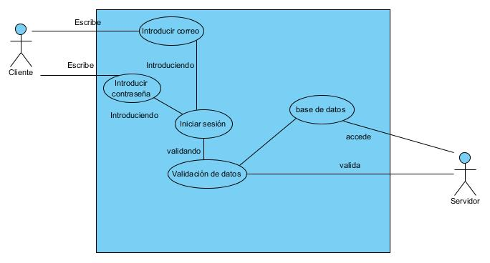

Ilustración 1: Diagrama caso de uso 1 - Inicio de sesión

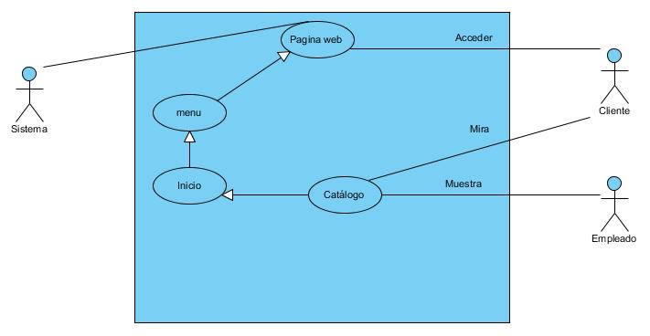

Ilustración 2: Diagrama caso de uso 2 - Inicio

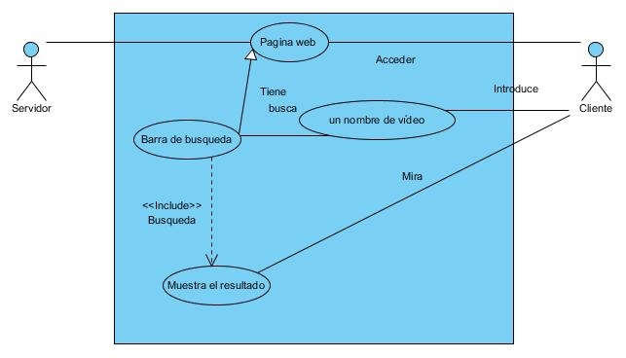

Ilustración 3: Diagrama caso de uso 3 - Búsqueda de un video

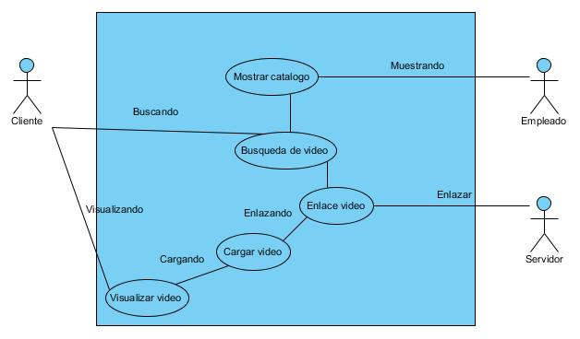

Ilustración : Diagrama caso de uso 4 - Reproducir un video

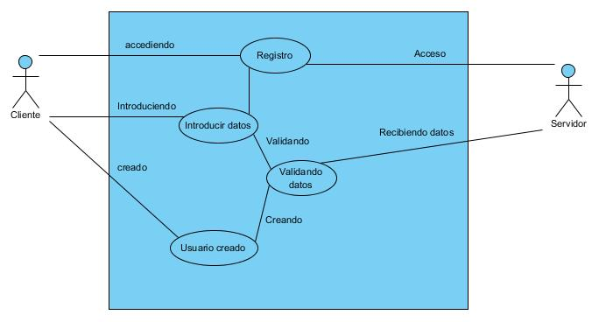

Ilustración : Diagrama caso de uso 5 – Registro

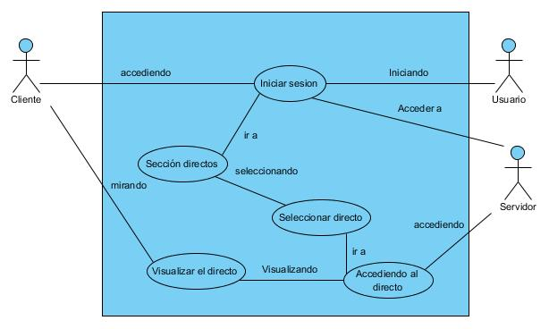

Ilustración : Diagrama caso de uso 6 - Mostrar directos

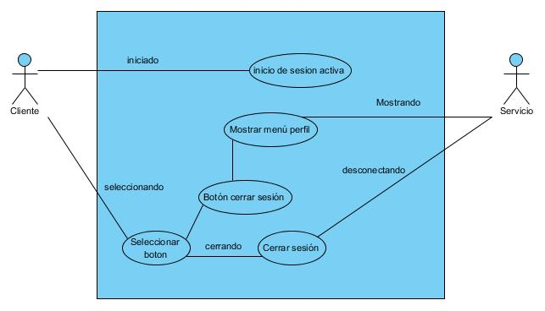

Ilustración : Diagrama caso de uso 7 - Cerrar sesión

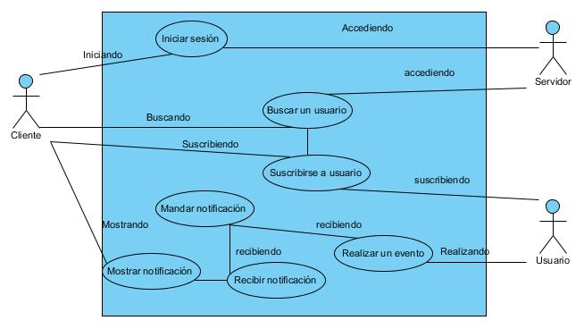

Ilustración : Diagramas caso de uso 8 - Recibir notificaciones

**Elección Herramienta CASE**

He elegido realizar la práctica con el programa *Visual Paradigm for UML 10.0* porque es intuitivo, fácil de usar, y lo más importante que es un programa especifico para representar los diagramas con el lenguaje UML; además viene para poder hacer todo tipo de diagramas. También por que es un programa que nos permite facilitarnos el uso de la realización del análisis y diseño del software que es lo que estábamos buscando.

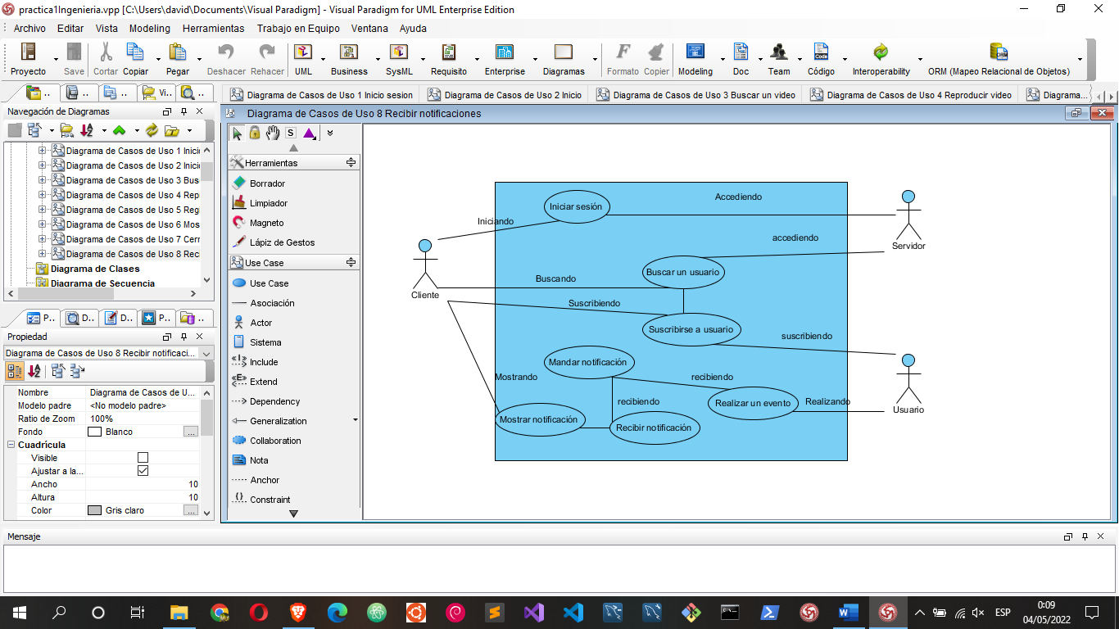

Ilustración : Herramienta CASE - Visual Paradigm for UML 10.0